

Colegio Nuestro Tiempo - R.B.D.: 14.507-6
Profesora: Karla Meneses Sáez /Francisca Lizama/Vania Maltraín Caro

Guía de trabajo articulada
Lenguaje y comunicación / Artes visuales
semana N°18
7mo básico

Estudiante: _________________________________________________________________________ Fecha______________



Hola queridos/as estudiantes, desde casa, les enviamos la siguiente guía de trabajo. No duden en consultar ante cualquier duda.
Un abrazo y les extrañamos muchísimo.

Asignatura | Unidad | OA | Tema
Lenguaje y comunicación | 3 | Conocer los elementos de la narración para expresarse en forma creativa por medio de la escritura de textos de diversos géneros | Elementos de la narración
Artes visuales | Unidad 3: Creación en el volumen y género | OA1 -Crear trabajos visuales basados en las percepciones, sentimientos e ideas generadas a partir de la observación de manifestaciones estéticas referidas a diversidad cultural, género e íconos sociales, patrimoniales y contemporáneas.  Objetivo de la clase: Crear un trabajo visual que represente lo femenino o lo masculino en la publicidad chilena.

Recuerden enviarnos, si pueden, fotografía y/o video de sus avances

Prof. Francisca Lizama | Artes Visuales | profefranciscalizama@gmail.com
Prof. Karla Meneses | Lenguaje y comunicación | lenguajeyliteratura.cnt@gmail.com
Prof. Vania Maltrain | Educadora Diferencial | vaniamaltraincaro@gmail.com
Lenguaje y comunicación

Elementos de la narración
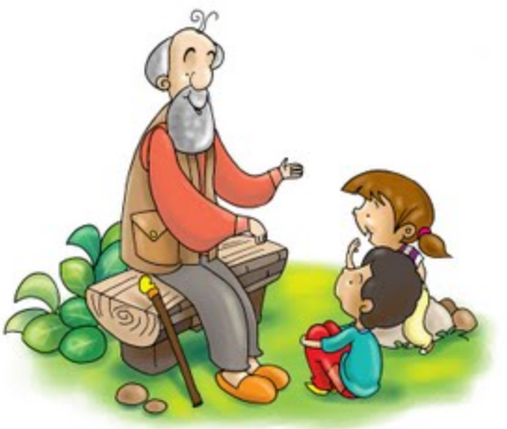

Un narrador: cuenta lo que ha sucedido.

Una acción: los hechos que se van a contar. Se corresponde con el argumento, es decir, los hechos que les suceden a los personajes y el tema o asunto del texto. Responde a la pregunta ¿qué?

Unos personajes: participan en la acción. Responde a ¿quién?

Un espacio o lugar: donde ocurre lo que se cuenta. Responde a ¿dónde?

Un tiempo: en el cual ha transcurrido la acción. Responde a ¿cuándo?

Tipos de narrador

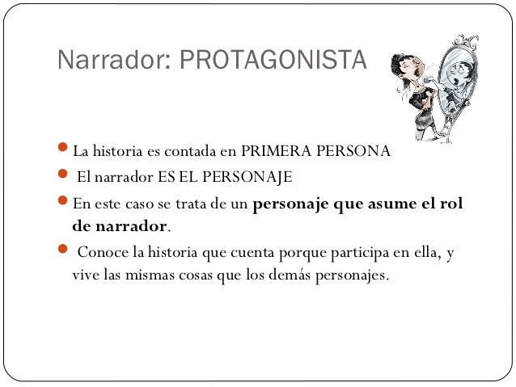

Ejemplo:
“...Anoche fui a casa de mis amigas, pensé que haría mucho frío. Las olas del mar sonaban fuerte como caballos galopantes. Caminé dos cuadras, cuando apareció él y me regaló una sonrisa “

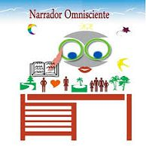

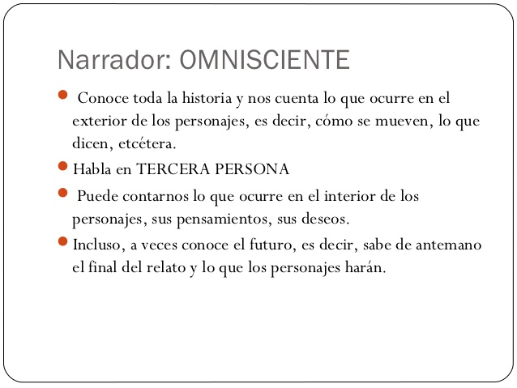

Ejemplo:
…” Marisol saldría a visitar a sus amigas, sin embargo, no estaba tan convencida de ir, porque desde muy temprano corría un viento frío que congelaba todo. Esa noche, se escuchaban las olas galopantes como caballos, porque se avecinaba una tormenta. Mientras, el corazón de Marisol se acelera pensando en Guillermo, no podía imaginar la sorpresa que les esperaba ambos en la esquina siguiente…”

Actividad
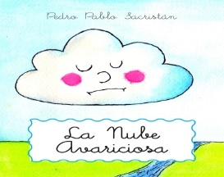
- Lee el siguiente cuento:

La nube avariciosa

Érase una vez una nube que vivía sobre un país muy bello. Un día, vio pasar otra nube mucho más grande y sintió tanta envidia, que decidió que para ser más grande nunca más daría su agua a nadie, y nunca más llovería.
Efectivamente, la nube fue creciendo, al tiempo que su país se secaba. Primero se secaron los ríos, luego se fueron las personas, después los animales, y finalmente las plantas, hasta que aquel país se convirtió en un desierto. A la nube no le importó mucho, pero no se dio cuenta de que al estar sobre un desierto, ya no había ningún sitio de donde sacar agua para seguir creciendo, y lentamente, la nube empezó a perder tamaño, sin poder hacer nada para evitarlo.
La nube comprendió entonces su error, y que su avaricia y egoísmo serían la causa de su desaparición, pero justo antes de evaporarse, cuando sólo quedaba de ella un suspiro de algodón, apareció una suave brisa. La nube era tan pequeña y pesaba tan poco, que el viento la llevó consigo mucho tiempo hasta llegar a un país lejano, precioso, donde volvió a recuperar su tamaño.
Y aprendida la lección, siguió siendo una nube pequeña y modesta, pero dejaba lluvias tan generosas y cuidadas, que aquel país se convirtió en el más verde, más bonito y con más arcoíris del mundo.

Pedro Pablo Sacristán

En tu cuaderno, describe los elementos de la narración que aparecen en el relato:

- Tipo de narrador
¿Qué tipo de narrador es? y ¿Por qué?

- Acción
¿Qué acciones ocurren en el cuento? (inicio, desarrollo y desenlace)

- Personajes
¿Quiénes son los personajes que aparecen en el cuento?

- Lugar
¿Dónde ocurre lo que cuenta?

- Tiempo
¿Cuándo ocurre lo que cuenta el narrador?

Articulación con Artes visuales
La publicidad en Chile nació, de forma incipiente, en 1812, junto al primer periódico del país, La Aurora de Chile, publicación en la cual comenzó, poco a poco, a desarrollarse un espacio para los avisos publicitarios, que posteriormente, fueron ocupando lugares de mayor número e importancia en la prensa y en las revistas magazinescas.
Durante la primera mitad del siglo XX, la publicidad evolucionó rápidamente incorporando ilustradores especializados, colores y, más tarde, la fotografía, lo que produjo una suerte de nuevo lenguaje que se distinguía del resto de los discursos masivos, incorporando un código y una retórica inherentes al proceso comunicacional que le era pertinente.

El papel de la mujer en la publicidad: La mujer se presenta en la publicidad como producto o como productora; como objeto de deseo o como madre encargada de la crianza de los hijos, ejerciendo un rol tradicional o siendo cosificada a través del ideal de belleza.

Entrados en los años 90’s, surge un nuevo tipo de masculinidad, dejando de lado el machismo explicito pero sigue siendo un tema complejo, resbaloso, y sobre todo, dinámico; cambian los modelos de masculinidad en la publicidad, pero no la premisa cultural que los encadena: la constante necesidad de reafirmar la virilidad; lo cual afecta en la adopción de modelos superfluos que se desgastan junto con los comerciales y las modas.

Hasta el día de hoy falta mucho para avanzar con un lenguaje igualitario en ambos géneros. Un simple ejercicio es poner “publicidad hombres lavando platos quix” y no aparece nada relacionado ni a la marca ni a publicidad de ese tipo generada de forma masiva
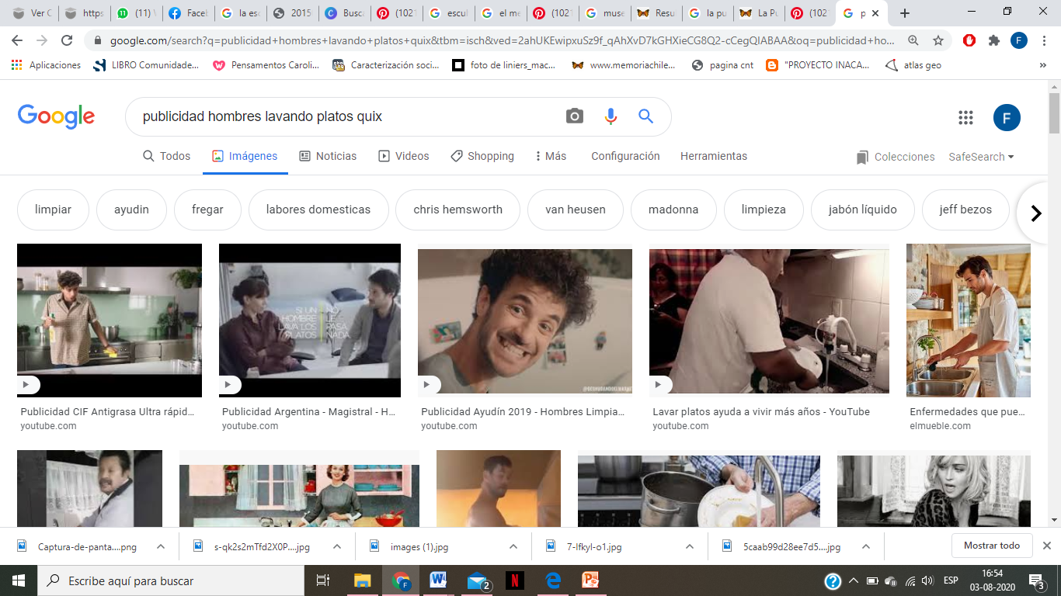

En cambio al poner en el buscador “publicidad mujeres lavando platos quix” los resultados asocian la marca y la publicidad relacionada.
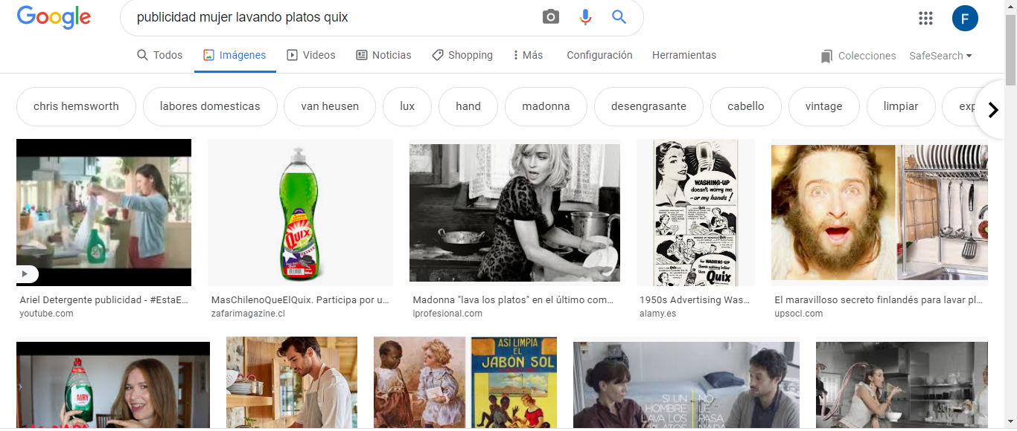

En base a lo aprendido en Lenguaje crea un afiche publicitario donde se libere de sus estereotipos a hombres y mujeres.
Ten en cuenta y establece
- Los elementos de la narración:

- Qué sucede:

- Cuándo sucede:

- Dónde sucede:

- Quién participa:

- Puedes representar una acción cotidiana, publicitar un lavalozas, ropa, perfumes, pañales, desodorante, etc.
- Ocupa los nuevos conceptos que ha abordado la sociedad en los últimos años, como igualdad de género.

Indicaciones
1. Realiza el afiche publicitario en una hoja de block con margen de 2 cm por lado.

- Dibuja el objeto promocional y la escena donde ocurre todo de manera definida y ocupando colores que contrasten.
- El objetivo del afiche debe presentar a los personajes haciendo acciones que históricamente han representado a un género en particular, normalizando la acción ya que ambos géneros poseen las mismas habilidades.
- La publicidad también ocupa elementos que son implícitos por ejemplo el uso de colores puede estar ligado a las comunidades LGBTQ,o el color morado con el feminismo,

